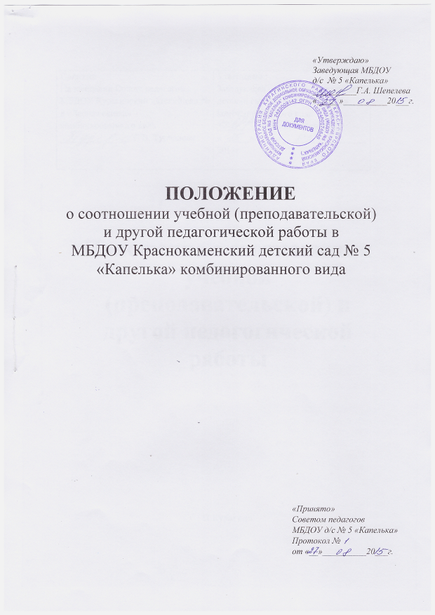

1. Общие положения
1.1. Положение разработано в соответствии с Федеральным законом от 29 декабря 2012 года № 273-ФЗ «Об образовании в Российской Федерации»; Уставом образовательной организации.
1.2. Настоящее положение регулирует соотношение учебной (педагогической) и другой педагогической работы педагогических работников МБДОУ Краснокаменский детский сад №5 «Капелька» в пределах учебного года.
1.3. Настоящее Положение распространяется на всех штатных и внештатных педагогических работников МБДОУ Краснокаменский детский сад №5 «Капелька», работающих на условиях трудового договора.
2. Структура рабочего времени педагогических работников
2.1. В рабочее время педагогических работников в зависимости от занимаемой должности включается учебная (педагогическая), воспитательная работа, индивидуальная работа с обучающимися и воспитанниками, научная, творческая и исследовательская работа, а также другая педагогическая работа, предусмотренная трудовыми (должностными) обязанностями и (или) индивидуальным планом, методическая, подготовительная, организационная, диагностическая, работа по ведению мониторинга, работа, предусмотренная планами воспитательных, физкультурно-оздоровительных, спортивных, творческих и иных мероприятий, проводимых с обучающимися и воспитанниками.
2.2. Конкретные трудовые (должностные) обязанности педагогических работников определяются их трудовыми договорами и должностными инструкциями.
2.3. К основному персоналу МБДОУ №5 «Капелька» относятся следующие категории сотрудников:
- педагогические работники, непосредственно осуществляющие учебный процесс (воспитатель, старший воспитатель, заместитель заведующего по ВОР, заведующий);
- иные категории педагогических работников (учитель-логопед, педагог-психолог, инструктор по физической культуре, музыкальный руководитель);
Выполнение основных работ всеми категориями педагогических работников характеризуется наличием установленных норм содержания деятельности и норм времени на её осуществление, установленных в Должностных инструкциях в МБДОУ №5 «Капелька», оплачивается из базовой части фонда оплаты труда работников образовательной организации в качестве должностного оклада.
2.4. Устанавливаются нормы педагогической деятельности для воспитателей, педагога-психолога, инструктора по физической культуре, музыкального руководителя, учителей-логопедов, определяемые как основная педагогическая работа. Нормируемая часть рабочего времени них определяется в астрономических часах и включает регулируемые учебным расписанием уроки (учебные кружковые занятия) и перерывы, установленные для воспитанников. При проведении уроков (учебных кружковых занятий) перерывы могут суммироваться и использоваться для выполнения другой педагогической работы в порядке, предусмотренном Правилами внутреннего трудового распорядка.
2.5. Учёт учебной (основной педагогической) и другой педагогической работы, проводится заместителем заведующего по ВОР.
2.6. Должностной оклад воспитателя и иных педагогических работников, оплачиваемый из базовой части фонда оплаты труда, учитывает также другую педагогическую работу педагогического работника, требующую затрат рабочего времени, не конкретизированную по количеству часов, но вытекающую из его Должностных обязанностей, Устава образовательной организации, Коллективного договора, Правил внутреннего трудового распорядка.
2.7. Учёт выполнения работ, связанных с дополнительной занятостью педагога, оплата которой включена в должностной оклад, осуществляется руководителем методического объединения, а также - заместителем заведующего по ВОР.
3. Порядок нормирования и учёта дополнительных работ, выполняемых работниками образовательной организации
Для педагогических работников, непосредственно осуществляющих учебный процесс, определяются следующие дополнительные виды работ, оплачиваемых из стимулирующей части фонда оплаты труда работников образовательной организации на основе Положения об оплате труда работников МБДОУ №5 «Капелька».

